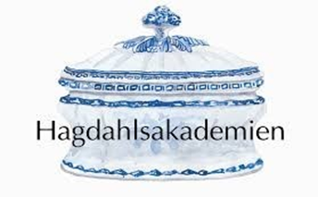

Pressmeddelande 16 januari 2024
Årets Hagdahlskock 2024

Hagdahlsakademien har utsett Mikaela Andersson, köks- och restaurangchef på Villa Baro i Åtvidaberg, till årets Hagdahlskock.

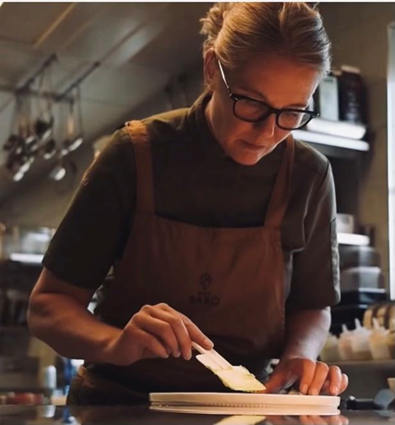
Bild: Mikaela Andersson Foto: Caroline Bennington
Mikaela Andersson visste redan i tidiga tonåren att hon skulle bli kock. I matlagningen har hon inspirerats mycket av både sin mamma och mormor. På mormoderns golfrestaurang i Söderhamn hade hon sitt första sommarjobb.
Mikaela har sina rötter i Hälsingland och det var där hon utbildade sig till kock. Efter studenten flyttade hon till Östergötland och Linköping, där hennes första riktiga arbete väntade på Hotell Ekoxen, under Lars “Pluto” Johannisons ledning. Mikaela har sedan dess jobbat på flera restauranger och även varit restauranglärare innan hon kom till Villa Baro i Åtvidaberg.
- Som matlagare har jag en bredd och lagar gärna varmrätter, desserter, förrätter eller bakar, det är blandningen och strävan att hela tiden hitta nya smakupplevelser som driver mig framåt. För mig är det viktigt med närhet till råvarorna och gynna lokala handlare och framför allt våra bönder. Men vilt och råvaror från skogen ligger mig närmast om hjärtat, det är väl en livsstil antar jag, då jag både jagar och älskar att botanisera i skogen, säger Mikaela Andersson.

Hagdahlsakademiens motivering lyder:
”För gedigna kunskaper inom östgötsk gastronomi som bidragit till inspiration och utvecklande av blivande kockar”.

Priset på 10 000 kronor delas ut i samarbete med Linköpings Gastronomiska Sällskap.
Det sker i samband med Hagdahlsakademiens högtidsdag tisdagen den 6 februari, med start kl 16.00, på Föreningshuset Fontänen i Linköping dit media är varmt välkomna.

Kontakt:
Mikaela Andersson
Telefon: 0760-15 55 30.
Mejl: Mikaela.i.andersson@gmail.com

Fredrik Eklund, ledamot i Hagdahlsakademien
Telefon: 070-934 30 06
Mejl: kontakt@reaturangskyline.se

